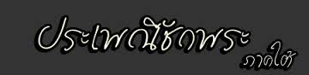
เรือพระ
..เรือพระ คือ รถหรือล้อเลื่อนที่ประดับตกแต่งให้เป็นรูปเรือแล้ววางบุษบก ซึ่งภาษาพื้นเมืองของภาคใต้เรียกว่า "นม" หรือ "นมพระ" ยอดบุษบก เรียกว่า "ยอดนม" ใช้สำหรับอาราธนาพระพุทธรูปขึ้นประดิษฐานแล้วลากในวันออกพรรษา ลากพระทางน้ำ เรียกว่า "เรือพระน้ำ" ส่วนลากพระทางบก เรียกว่า "เรือพระบก" ..

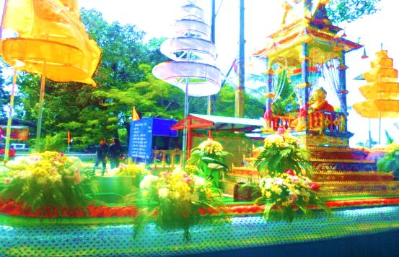

การละเล่นแข่งเรือพาย

...จากนั้นก็จะเข้าสู่เวลาแห่งความมันส์ กับการแข่งเรือยาว ณ คลองยามู ซึ่งจะสร้างความสนุกสนานเร้าใจกับชาวบ้าน ที่มาร่วมงานประเพณีชักพระ..

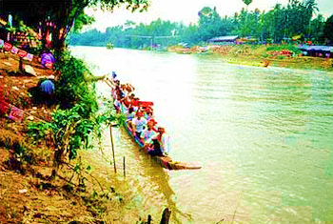

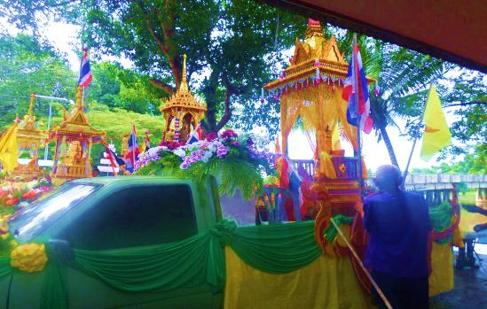

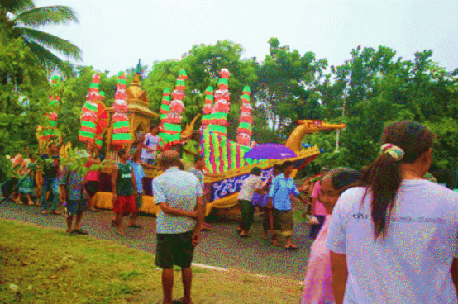

ความสำคัญ
งานประเพณีแข่งเรือ อำเภอยะหริ่ง จังหวัดปัตตานี จัดเป็นมรดกทางวัฒนธรรม เพื่อสร้างความสามัคคีให้เกิดขึ้นในชุมชน และเป็นเอกลักษณ์เฉพาะท้องถิ่น

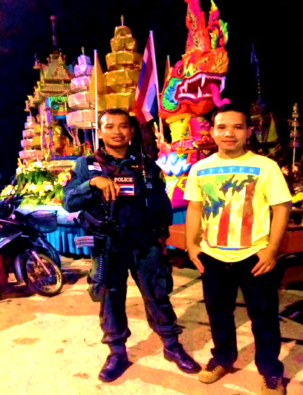

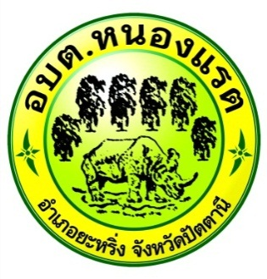

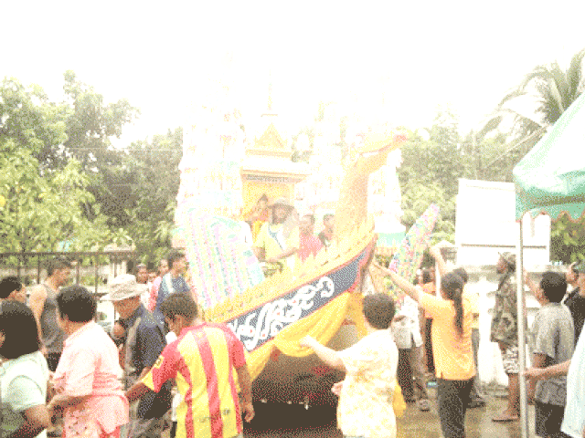

โดย
องค์การบริหารส่วนตำบลหนองแรต
อำเภอยะหริ่ง จังหวัดปัตตานี
โทรศัพท์๐- 0๗๓๔๒-๑๓๔๓

www.nhongrat.go.th

ต.หนองแรต อ.ยะหริ่ง จ.ปัตตานี

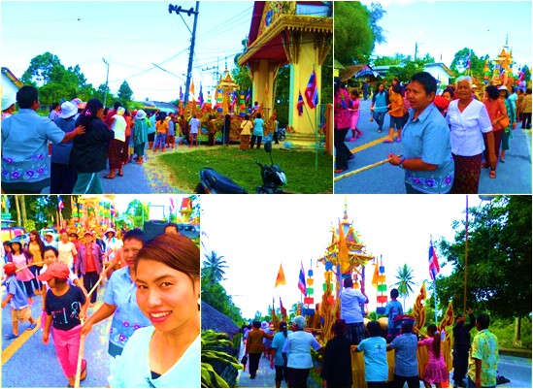

...สืบสาน
“งานประเพณี ชักพระพระ”

ประวัติความเป็นมา
...ประเพณีชักพระเป็นประเพณีท้องถิ่นของชาวใต้ ซึ่งเป็นประเพณีทำบุญในวันออกพรรษา ซึ่งตรงกับ วันแรม 1 ค่ำเดือน 11 ซึ่งเชื่อกันว่า เมื่อครั้งที่พระพุทธเจ้า เสด็จไปจำพรรษา ณ สวรรค์ชั้นดาวดึงส์เพื่อโปรดพระมารดาเมื่อครบพรรษาจึงเสด็จมายังโลมนุษย์ พุทธศาสนิกชนจึงมารอรับเสด็จ แล้วอัญเชิญพระพุทธ เจ้าขึ้นประทับบน บุษบกแล้วแห่ไปรอบเมือง

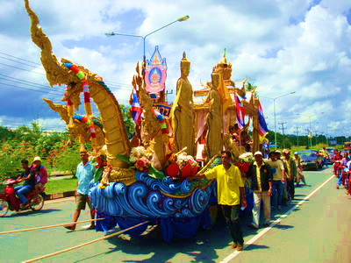

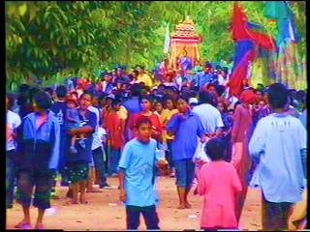

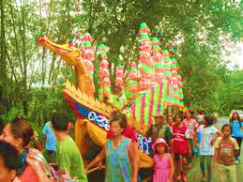

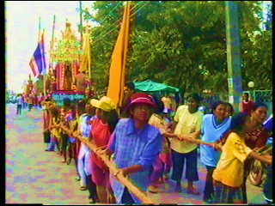

ลากพระบก
....โดยเฉพาะประเพณีชักพระทางบกนั้น นับว่าสนุกสนานมาก ในท้องที่ของอำเภอยะหริ่ง จังหวัดปัตตานี จุดรวมของพระที่ชักมาก็คือ “หลักหลวงพ่อทุ่งคา” ซึ่งถือว่าเป็นปูชนียสถานศักดิ์สิทธิ์ของเมืองปัตตานีแห่งหนึ่ง กล่าวกันว่าเป็นสถานที่บำบัดโรคและให้โชคลาภแก่ผู้ที่มาทำบุญอีกด้วย… ลักษณะคือใช้เชือกแบ่งผูกเป็น 2 สาย เป็นสายผู้หญิงและสายผู้ชาย ใช้โพน ฆ้อง ระฆัง เป็นเครื่องตีให้จังหวะในการลากพระ คนลากจะเบียดเสียดกันสนุกสนานและประสาน เสียงร้องบทลากพระเพื่อผ่อนแรง ตัวอย่างบทร้องที่ใช้ลากพระ คือ อี้สาระพา เฮโล เฮโล ไอ้ไหรกลมกลม หัวนมสาวสาว ชอบใจ.........

